Khéo tay tự làm cây tài lộc bằng tiền
Cây tài lộc được làm từ tiền thật được nhiều gia đình lựa chọn làm quà Tết. Loại cây tiền tài này đang gây sốt trên thị trường vi độ độc đáo, đẹp mắt của nó. Cùng học cách làm cây tài lộc từ tiền thật đem may mắn, an lành cho gia đình nhé!
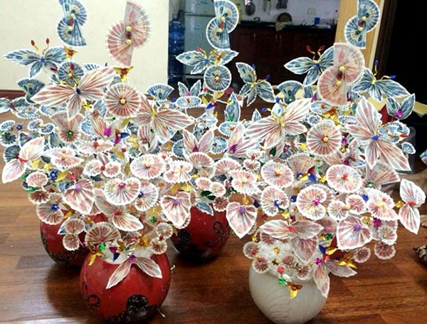
Hướng dẫn làm cây tài lộc bằng tiền thật cực đẹp
Để làm cây tài lộc bằng tiền thật bạn cần có những nguyên liệu sau:
- Tiền thật: Muốn cây tiền lộc đẹp, bạn nên chọn tiền mới. Mặc dù tất cả các mệnh giá đều có thể làm được nhưng theo quan niệm may mắn tài lộc và cũng để cho cây bắt mắt hơn thì bạn nên chọn loại tiền 500 đồng, 1.000 đồng, 2.000 đồng, 5.000 đồng, 10.000 đồng giấy (loại tiền không còn lưu hành), thậm chí bạn có thể dùng cả tiền 1-2 USD để làm cây tài lộc.

Với ý nghĩa tâm linh, 1 cây tài lộc bằng tiền thật thường sẽ được làm từ 39 hoặc 79 tờ tiền, tượng trưng cho “tiểu thần tài” và “đại thần tài”.
- Dây đồng, dây thép hoặc kẽm: Tùy vào độ to, nhỏ và dáng cây bạn muốn làm, bạn sẽ chọn loại thép hoặc kẽm to hay nhỏ. Nguyên liệu này, bạn có thể mua tại các shop bán đồ handmade hoặc mua ở cửa hàng vật liệu xây dựng thì giá sẽ mềm hơn.
- Súng bắn keo, keo nến, keo dán giấy, kìm cắt
- Dây thép dẹt hoặc dây duy băng
- Một số phụ kiện khác như: kim sa, hạt trang trí…
- Chậu cây, xốp hoặc đá nhỏ
1. Cách làm cây tiền tài bằng tiền thật
Đầu tiên để làm cây tiền lộc, bạn uốn dây thép tạo dáng cho thân cây. Cây tài lộc may mắn thường sẽ có dáng trực nghĩa là dáng thẳng đứng, tán lá xòe hoặc dáng trực lắc, uốn lượn như rồng bay. Nếu bạn đã có sẵn thân cây thật theo ý thích thì công việc sẽ đơn giản hơn. Bạn chỉ cần quấn dây đồng hoặc dây duy băng xung quanh để tạo màu sắc đẹp cho cây. Nếu bạn không có, hãy tự tạo dáng cây từ chính những cuộn dây thép hoặc kẽm mà bạn đã chuẩn bị và uốn xoắn theo dáng mình muốn.
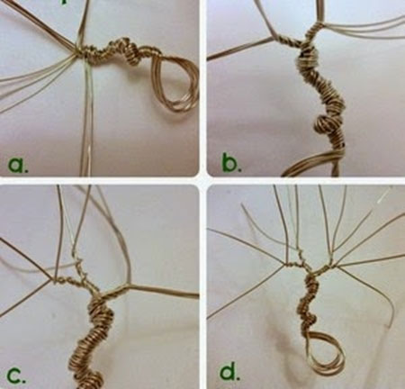
- Làm thân cây tài lộc từ tiền thật bằng cách cắt những đoạn dây thép hoặc kẽm rồi uốn thành thân và cành cây một cách tự nhiên nhất, độ dài ngắn khác nhau.
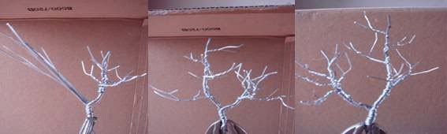
- Sau đó, đến bước làm vỏ cho cây tài lộc may mắn. Bạn lấy dây đồng cuốn cẩn thận từ gốc đến ngọn cây hoặc nếu sử dụng dây duy băng thì bạn có thể bắn keo lên toàn bộ thân cây trước khi quấn để dây cố định chắc chắn hơn.
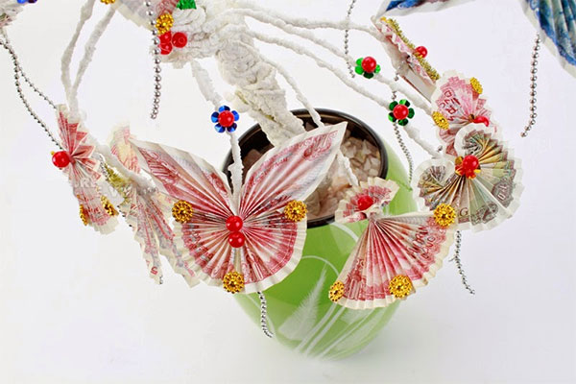
- Cuối cùng, bạn cho thân cây vừa tạo vào trong chậu nhỏ, dùng xốp hoặc đá nhỏ để cố định.
2. Gấp hình bướm trang trí cho cây tiền lộc
Sau khi đã dựng xong thân cây và cố định cây tiền tài lộc vào chậu nhỏ, bạn tiến hành gấp hình trang trí cho cây từ tiền thật. Có rất nhiều cácg gấp tiền theo các hình thù thú vị như hình tròn cơ bản, hình thiên nga, hình trái tim… Đối với những hình tròn cơ bản, các bạn chỉ cần gấp nếp theo hình cánh quạt, gấp đôi, kéo tròn và dán cố định 2 đầu. Dưới đây là 2 cách gấp tiền phổ biến và dễ làm nhất để bạn trang trí cho cây tiền tài.
Cách 1: Để gấp hình bướm trang trí cho cây tiền, bạn làm theo hướng dẫn theo hình ảnh dưới đây:
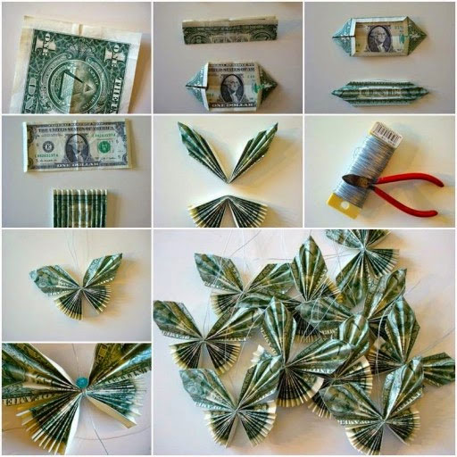
Cách 2:
- Bước 1: Tạo nếp gấp bằng cách gấp chéo tờ tiền rồi gấp liên tiếp cả 2 mặt, vuốt mạnh để tạo nếp.
- Bước 2: Dựa vào các nếp vừa tạo, gấp theo hình xếp cánh quạt. Làm tương tự với tờ tiền còn lại.
- Bước 3: Sau khi gấp xếp cánh quạt chéo cho 2 tờ tiền xong, bạn ghép 2 mẫu lại và dùng băng béo đính cố định ở 2/3 tờ tiền. Có thể dùng dây thép dẹt quấn và tạo râu cho con bướm bằng cách gắn hạt trang trí.
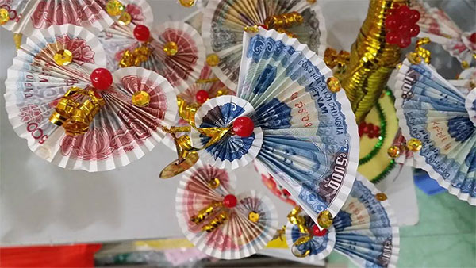
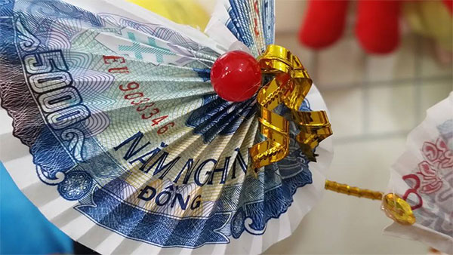
Cuối cùng bạn chỉ cần dùng keo nến dán cố định các hình đã xếp lên thân cây tài lộc, trang trí thêm các hạt kim sa để cây tài lộc thêm phần bắt mắt. Bạn cũng có thể trang trí thêm đèn led để cây tài lộc sinh động hơn.
Với cách làm cây tài lộc từ tiền thật này chắc chắn không gian ngôi nhà bạn sẽ thêm sang trọng và ấm áp hơn. Theo quan niệm dân gian, bên cạnh những loại cây mang may may mắn khác như đào, quất, tầm xuân thì cây tài lộc cũng đem an lành, thịnh vượng đến cho gia chủ, chính vì vậy mà mặt hàng này ngày càng hot trên thị trường vào dịp Tết năm nay.
Cây tiền tài được làm từ tiền thật cũng là gợi ý hay để bạn tặng quà cho sếp, đối tác trong dịp giáp Tết đấy nhé! Khi đã làm hoàn thiện xong cây lộc tiền từ tiền thật này bạn có thể để ở phòng khách để trang trí nhà, hoặc cũng có thể mang đi lễ chùa, thờ cúng gia tiên, cầu mong may mắn, thịnh vượng đến với gia đình.

